Hogy kerül a szumó a múzeumba?
szerzo: STEINER Petra | 2014. február 19. 10:42:12
Eddig kevesen mondhatják el magukról, hogy tanúi lehettek, amint két szumós egymással harcol egy kiállítótérben, hiszen ilyen alkalom most, január 7-én adódott először az országban, a pécsi Janus Pannonius Modern Magyar Képtárban.
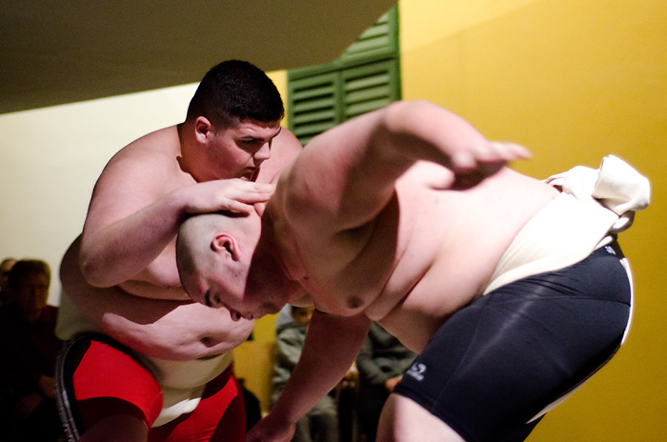
Még maguk a szervezők is izgatottan várták a pillanatot, hiszen bár pár szót mindenki tud mondani erről a sportágról, senki sem tudta pontosan, hogy mégis mire kell majd számítani. Pláne nem a közönség.
Nem kis nézőközönség gyűlt össze a nagy eseményre, ahol az egészen kicsi, pár éves gyerekektől az idős korba hajlókig minden korosztály képviseltette magát, így nem túlzás kijelenteni, hogy erre mindenki kíváncsi volt.
Az előadás a  Szamurájok és gésák  kiállítás kísérő rendezvényeként került a képtárba, hiszen a japánok a szumót harcművészetüknek és nemzeti sportjuknak tekintik. Mielőtt azonban még in medias res kezdéshez híven egymásnak eshettek volna a szumó birkózók, Szijártó Ildikó, a Pécs TV műsorvezetője Dr. Ancsin Lászlóval, a Magyar Szumó Szakszövetség elnökével való beszélgetés során vezetett be bennünket a japán sport rejtelmeibe.  Annyit mindenki tud a szumóról, hogy ez egy japán sport mely kétezer évre nyúlik vissza - de a továbbiakban már akadozva megy a tudomány. A beszélgetés elején feloldották a központi dilemmát, hogy vajon rizst vagy sót szórnak a versenyzők a pályán. A helyes válasz az utóbbi, vagyis a só, melynek rituális szerepe, hogy elűzi a gonosz szellemeket, valamint a küzdelem során szerzett horzsolásokat, sérüléseket összehúzza, fertőtleníti.  Azt már viszont csak kevesen tudják, hogy ez Japánban nemcsak egy sport, hanem egy sajátos életforma. Az igazi szumósok egy ún. | 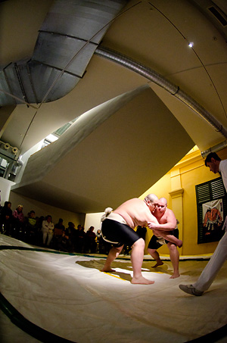
versenyistállóban élnek,
ahol szigorú napirend szerint töltik napjaikat, melyben központi szerepet tölt be a napi akár négy órás edzés, valamint a kiadós étkezések. A közhiedelemmel ellentétben ezek az emberek nem csupán túlsúlyosak, mivel a zsírréteg alatt roppant izomtömeg rejlik, ami segíti őket a küzdelem során lebírni az ellenfelüket.
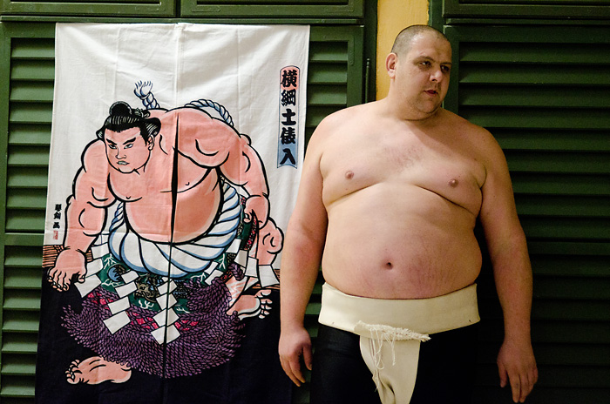
A szumósok kötelező öltözékét, vagyis a mawashit még egy önként jelentkező nézőre is felsegítették Klányi János edző közreműködésével, miközben Szakály László, nemzetközi főbírótól tudhattunk meg többet a szabályokról. A szumó birkózó kétféleképp győzhet: vagy kilépésre készteti a másikat a körből, vagy eléri, hogy ellenfele a talpán kívül bármely testrészét a földre érintse. Bár a küzdelem alig 8-10 másodpercig tart, nemcsak a test, hanem az idegek harca is egyben, hiszen egy
pillanatra sem lehet kibillenni
a koncentrációból.
Végül következett az igazi küzdelem, ahol Orbán Károly felnőtt válogatott, Láng Zsolt junior válogatott és Tóth Miklós junior mutatta be az addig csak elméletben megismertetett sportágat. Az idegek pattanásig feszültek, amikor az ellenfelek farkasszemet néztek egymással, majd egymásnak rohantak a küzdelem kezdetekor. Szerencsére nem volt a szó szoros értelmében vett véres küzdelem, de amikor a két szumós hatalmas lendülettel zuhant a földre, a közönség egy emberként szisszent fel, és még a mellettem ülő kislány is megkérdezte: „Ugye nem fájt nekik, apu?"
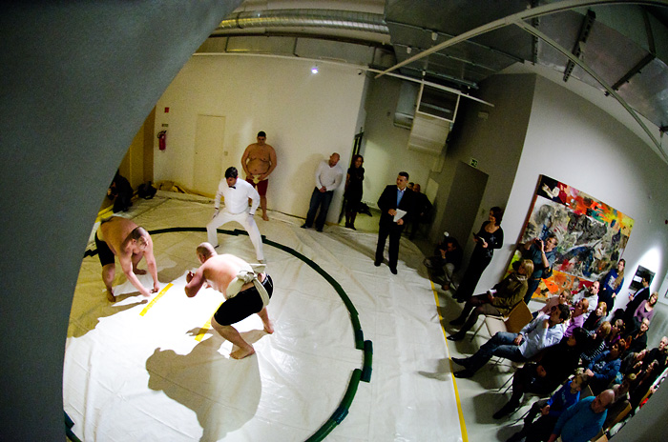
Sosem volt elég a jóból. Újra és újra látni akartuk, ahogy a versenyzők felemelve, hasra, hátra vagy éppen oldalra

lökve szorítják ki

egymást a ringből. Az első sorban ülők megfeledkezve a rájuk leselkedő esetleges veszélytől hajoltak közelebb, még a fotósok is kúsztak-másztak a pálya körül, hogy minél jobb szögből készíthessék el a tökéletes képet. Páratlan küzdelmeknek lehettünk szemtanúi, amiket minden bizonnyal azok az alig öt-hat éves gyerekek sem felednek majd el, akik előtt még ott áll az egész élet, és ki tudja, talán egyszer majd ők is szumósok akarnak lenni.

A bemutató után azonban nem volt érdemes elrohanni, mivel az emeleten még megtekintésre várt a kiállítás a keletről érkezett dísztárgyakkal, fegyverekkel és kimonókkal. A tárlat egészen áprilisig lesz megtekinthető, azonban a köztes időben sem fognak az oda látogatók unatkozni, hiszen a dolgozók több a japán kultúrával kapcsolatos programmal várják őket.
